Επαναληπτικές εργασίες Γλώσσας 7^{ης} ενότητας – Ιστορίες του χειμώνα

1. Να ξαναγράψετε τις προτάσεις χρησιμοποιώντας τους αδύνατους τύπους της προσωπικής αντωνυμίας.

Εμένα ρωτάει; ______________________________________

Περίμενε αυτήν ! ______________________________________

Τι λέει σ’ αυτόν; ______________________________________

Αυτούς θέλουν στην ομάδα ! ______________________________________

Γιατί μαλώνει εσένα; ______________________________________

Χάρισα σ’ αυτήν ένα βιβλίο. ______________________________________

Ν’ ακούσετε αυτούς. ______________________________________

Τηλεφώνησε σε εσάς; ______________________________________

2. Να ξαναγράψετε τις συλλαβές στη σωστή στήλη :

Λέξεις Προπαραλήγουσα Παραλήγουσα Λήγουσα

τροφή ________________ _____________ _____________

κατσίκα ________________ _____________ _____________

παίζοντας ________________ _____________ _____________

μεγάλος ________________ _____________ _____________

αγόρι ________________ ______________ _____________

μνημείο ________________ ______________ _____________

σχολείο ________________ ______________ _____________

αίθουσα ________________ ______________ _____________

σπουργίτης ________________ _______________ _____________

μητέρα ________________ ______________ _____________

αέρας ________________ ______________ _____________

βιβλίο ________________ ______________ _____________

αρχή ________________ ______________ _____________

εργάτης ________________ ______________ _____________

ατσάλι ________________ ______________ _____________

όμορφος ________________ ______________ _____________

ιππότης ________________ ______________ ____________

άγκυρα _________________ ______________ ____________

άσπρος _________________ ______________ ____________

3. Να συμπληρώσετε τις προτάσεις βάζοντας το κατάλληλο ρήμα από την παρένθεση στον Αόριστο: (περπατώ, φτάνω, σταματώ, αργώ, συναντώ, τηλεφωνώ, χτυπώ)

Ο Γιάννης, αφού .......................... λίγη ώρα, .................................. στο σπίτι του φίλου του.
- ........................., του λέει ο Βασίλης. Έχει περάσει η ώρα.
- ........................., στο δρόμο το φίλο μας τον Τάκη. Ξέρεις ........................... στο χέρι του. Ευτυχώς που ................................. οι πόνοι.
- Ναι, μου το είπε προχτές που του ............................ .

4. Α. ΠΟΙΗΜΑ
Το πιο μεγάλο

………………………………………………………………………………………………………………………………………………………………………………………………………………………………………………………………………………………………………………………………………………………………………………………………………………………………………………………………………………………………………………………
Από κάτω απ’ το ραδίκι
κάθονται δυο πιτσιρίκοι
και ρωτάν ο ένας τον άλλο
ποιο ‘ναι απ’ όλα πιο μεγάλο.

Τους ακούει ένα σκαθάρι
και τους λέει το «κουκουνάρι!»
τους ακούει ένα τριζόνι
και τους λέει το «πεπόνι!»
τους ακούει κι ένα τσιμπούρι
και τους λέει το «γαϊδούρι!»
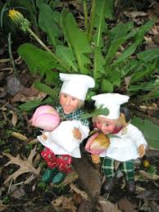
Γέλασαν οι πιτσιρίκοι
γέλασε και το ραδίκι
κι ένας με μεγάλο στόμα
βάτραχος γελάει ακόμα.
Βασίλης Ρώτας

Β. ΞΕΚΛΕΙΔΩΝΩ ΤΟ ΠΟΙΗΜΑ

- Να βρεις και να γράψεις την ομοιοκαταληξία στο πιο πάνω ποίημα.
- Να βρεις και να υπογραμμίσεις τις προσωποποιήσεις που υπάρχουν στο ποίημα;
- Ποιοι απαντούν στην απορία των δύο παιδιών για το ποιο είναι πιο μεγάλο; Δίνουν την ίδια απάντηση;

…………………………………………………………………………………………………………………………………………………………………………………………………………………………………………………………………………………………………………………………………………………….......................

- Ποιοι γέλασαν στο τέλος;

……………………………………………………………………………………………………………………………………………………………………………………………………………………………………………………………….............................................................................................................

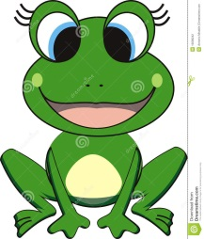
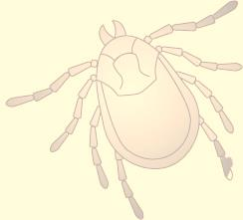

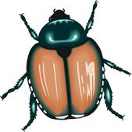

5. Φτιάχνω το δικό μου παραμύθι

Βήμα 1: Διαλέγω τα πρόσωπα του παραμυθιού
(μπορεί να είναι άνθρωποι, ζώα, δέντρα, φυτά…)
Ανταγωνιστής
Μαγικός βοηθός
Ήρωας

Σχέδιο
Σχέδιο
Σχέδιο

Βήμα 2: Διαλέγω το μαγικό μέσο
Τι βοήθεια δίνει στον ήρωα;
Μαγικό μέσο

Σχέδιο
Και να θυμάσαι! Όσο πιο καλά ζωγραφίσεις κάτι τόσο πιο εύκολο θα είναι να το περιγράψεις αργότερα.

Βήμα 3: Διαλέγω την αρχική κατάσταση

Χώρος (Πού;)
Χρόνος (Πότε;)

Σχέδιο

Βήμα 4: Διαλέγω τη συμφορά, το κακό που θα συμβεί
Με ποιον τρόπο (Πώς;)
Συμφορά (Τι;)

Βήμα 5: Διαλέγω πώς ο ήρωας θα βοηθηθεί από το μαγικό βοηθό ή/και από το μαγικό μέσο
Μαγικό βοηθό

Πώς θα βοηθηθεί ο ήρωας;

Μαγικό μέσο

Βήμα 5: Διαλέγω το τέλος
Πώς νιώθουν;
Τι θα γίνει με τους φίλους του ήρωα;
Τι θα γίνει με τον ήρωα;
Πώς νιώθει;
Τι θα πάθει ο ανταγωνιστής;

